|  |  |  |  |
| --- | --- | --- | --- |
| МІНІСТЕРСТВО ОСВІТИ І НАУКИ УКРАЇНИ  КИЇВСЬКИЙ НАЦІОНАЛЬНИЙ УНІВЕРСИТЕТ імені Тараса Шевченка  ФАКУЛЬТЕТ ІНФОРМАЦІЙНИХ ТЕХНОЛОГІЙ  **Кафедра програмних систем і технологій**  Дисципліна  **«Ймовірнісні основи програмної інженерії»**  **Лабораторна робота № 4** | | | |
| **Виконала:** | Обруснік Тетяна Віталіївна | **Перевірила**: | Марцафей Анна Сергіївна |
| Група | ІПЗ-24/2 | Дата перевірки |  |
| Форма навчання | денна | Оцінка |  |
| Спеціальність | 121 |
| 2022 | | | |

**Тема:** Класичний та статистичний методи визначення ймовірності та обчислення

**Мета:** навчитись використовувати на практиці набуті знання про центральні тенденції та

міри.

**Завдання**

1. Аналітичним шляхом розв’язати вказані задачі.

1. В магазин надійшла партія взуття одного фасону і розміру, але різного кольору. Партія містить 40 пар чорного кольору, 26 – коричневого, 22 – червоного і 12 пар синього. Коробки із взуттям виявились невідсортовані за кольором. Яка ймовірність того, що навмання взята коробка виявиться із взуттям червоного або синього кольору?

2. У банку працює 10 співробітників, 8 з яких є консультантами. Знайти ймовірність того, що серед навмання вибраних двох співробітників, хоча б один буде консультантом.

3. В компанії працює 10 менеджерів, серед яких двоє – родичі. Жеребкуванням вибирають трьох. Знайдіть ймовірність того, що серед вибраних фахівців буде принаймні один із родичів.

4. До мінімаркету з п’ятьма відділами прибував товар до одного з них. Ймовірність призначення товару для першого відділу р1=0,15, для другого р2=0,25, для третього р3=0,2, а для четвертого р4=0,1. Знайти ймовірність р5 того, що цей товар призначений для п’ятого відділу.

5. У графіку руху потягів на дільниці є 120 колій для вантажних потягів. З цієї дільниці на станцію прибувають за розбіркою 80 потягів. Знайти ймовірність прибуття двох розбіркових потягів по двох сусідніх коліях.

6. Ймовірність виготовлення стандартного виробу даним станком дорівнює 0,9. Ймовірність появи виробу першого ґатунку серед стандартних виробів становить 0,8. Визначити ймовірність виготовлення виробу першого ґатунку даним станком.

7. В групі з 10 студентів, які прийшли на екзамен, 3 підготовлені відмінно, 4 – добре, 2 – посередньо і 1 – погано. В екзаменаційних білетах є 20 питань. Студент, який підготовлений відмінно може відповісти на всі 20 питань, який підготовлений добре – на 16, посередньо – на 10, погано – на 5. Визваний навмання студент відповів на три довільно заданих питання. Знайти ймовірність того, що цей студент підготовлений: а)відмінно; б) погано.

8. На трьох автоматизованих лініях виготовляють однакові деталі, причому 40% - на першій лінії, 30% - на другій та 30% - на третій. Ймовірність виготовлення стандартної деталі для цих ліній становить відповідно 0,9, 0,95 та 0,95. Виготовлені деталі надходять на склад. Яка ймовірність того, що навмання взята деталь стандартна?

9. У лікарню поступають (в середньому) 40% хворих на пневмонію, 30% -на перитоніт та 30% хворих на ангіну. Ймовірність повного одужання від пневмонії – 0,8; від перитоніту – 0,7 та ангіни – 0,85. Виписано хворого, який повністю одужав. Яка ймовірність того, що він був хворий на перитоніт?

10. 30% приладів збирає фахівець високої кваліфікації і 70% середньої. Надійність роботи приладу, зібраного фахівцем високої кваліфікації 0,9, надійність приладу, зібраного фахівцем середньої кваліфікації 0,8. Взятий прилад виявився надійним. Визначити ймовірність того, що він зібраний фахівцем високої кваліфікації.

2. Написати програму, яка, використовуючи відомі формули теорії

ймовірності(запрограмувати вручну) розв’яже задачі приведені у п.1.

3. Порівняти результати обчислень, зробити висновки.

**Завдання 1**

Розв’язок

a1 = 40 – взуття чорного кольору

a2 = 26 – взуття коричневого кольору

a3 = 22 – взуття червоного кольору

a4 = 12 – взуття синього кольору

B = a1+a2+a3+a4 = 40+26+22+12=100

Ймовірність, що навмання взята коробка виявиться червоною = $\frac{a3}{B}$*100

Ймовірність, що навмання взята коробка виявиться синьою = $\frac{a4}{B}$*100

Ймовірність, що навмання взята коробка виявиться червоного або синього кольору =( $(\frac{a3}{B})$ + $(\frac{a4}{B})$) *100

**Завдання 2**

Розв’язок

Нехай h- це кіл-ть усіх можливих варіантів комбінацій

h = ${ A}_{n}^{m}$

P(A) = $\frac{h-j}{h}$, де j це кіл-ть варіантів які непідходять

j = $A_{k}^{i}$

h = $\frac{10!}{(10!-2!)}$, j = $\frac{2!}{(2!-2!)}$, P(A) = $\frac{90-2}{90}$ = $\frac{44}{45}$.

**Завдання 3**

Розв’язок

Нехай h- це кіл-ть усіх можливих варіантів комбінацій

h = ${ A}_{n}^{m}$

P(A) = $\frac{h-j}{h}$, де j це кіл-ть варіантів які непідходять

j = $A_{k}^{i}$

h = $\frac{10!}{(10!-3!)}$, j = $\frac{8!}{\left(8-3\right)!}$, P(A) = $\frac{720-336}{720}$ = $\frac{384}{720}$ = $\frac{8}{15}$

**Завдання 4**

Розв’язок

p1 = 0.15 - ймовірність призначення товару для першого відділу

p2 = 0.25 - ймовірність призначення товару для другого відділу

p3 = 0.2 - ймовірність призначення товару для третього відділу

p4 = 0.1 - ймовірність призначення товару для четвертого відділу

Ймовірність р5 того, що цей товар призначений для п’ятого відділу:

p5 = (1-(p1+p2+p3+p4))

**Завдання 5**

Розв’язок

p1 = 80 - прибуло потягів

a1 = 120 - колій для вантажних потягів

Ймовірність прибуття двох розбіркових потягів по двох сусідніх коліях

( $\frac{p1}{a1}$) * ( $\frac{p1-1}{a1-1}$)

**Завдання 6**

Розв’язок

p1 = 0.9 - Ймовірність виготовлення стандартного виробу даним станком

p2 = 0.8 - Ймовірність появи виробу першого ґатунку серед стандартних виробів

Ймовірність виготовлення виробу першого ґатунку даним станком:

P= p1*p2

**Завдання 7**

Суть задачі полягає в тому, що студент відповів на три питання квитка, тобто на всі що були задані, а от яка ймовірність їх витягнути ми зараз обчислимо.

Знайдемо ймовірність, що студент відповів на три питання. Це буде відношення кількості студентів до всієї групи помножене на ймовірність витягнути білети, що вони знають серед всієї їх кількості

Тепер знайдемо ймовірність, що студент наллежить групі, що підготовлена на відмінно. Це рівносильно частці першого доданку попередньої ймовірності, до цієї ймовірності

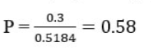

Ймовірність, що студент належить групі, що погано підготувалася:

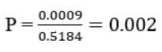

**Завдання 8**

Розв’язок

p1 = 0.4 - виготовляють на першій лінії

p2 = 0.3 - виготовляють на другій лінії

p3 = 0.3 - виготовляють на третій лінії

Ймовірність виготовлення стандартної деталі для цих ліній становить:

a1 = 0.9

a2 = 0.95

a3 = 0.95

Ймовірність того, що навмання взята деталь стандартна

((p1*a1) + ((p2*a2) +((p3*a3))

**Завдання 9**

Розв’язок

Для розвязку цієї задачі використовуємо формулу Бейєрса

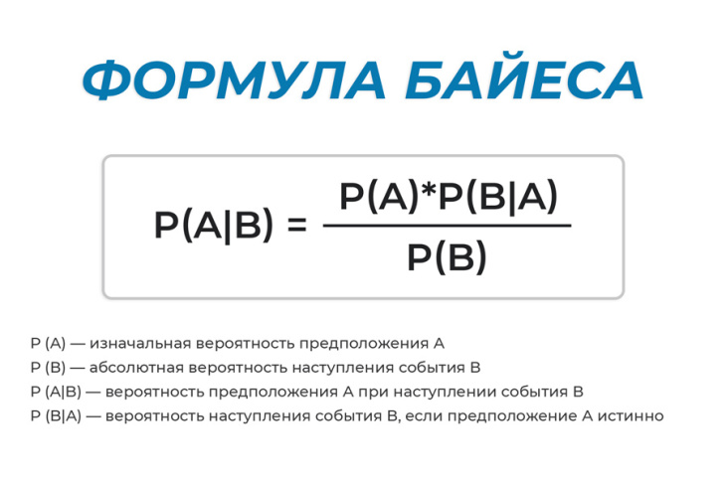

p1 = 0.4 - хворих на пневмонію

p2 = 0.3 - хворих на перитоні

p3 = 0.3 - хворих на ангіну

a1 = 0.8 - ймовірність повного одужання від перитоніту

a2 = 0.7 - ймовірність повного одужання від пневмонії

a3 = 0.85 - ймовірність повного одужання від ангіни

Ймовірність того, що пацієнт був хворий на перитоніт

P = $\frac{p2+a2}{\left(p1*a2\right)+\left(p2*a2\right)+(p3*a3)}$

**Завдання 10**

Нехай подія А = {прилад працює безвідмовно}.

До перевірки приладу можливі 2 гіпотези:

Н1 = {прилад зібраний фахівцем високої кваліфікації};

Н2 = {прилад зібраний фахівцем середньої кваліфікації}.

Р (Н1) = 0,3, Р (Н2) = 0,7.

Умовні ймовірності події А рівні:

P (A / H1) = 0,9, P (A / H2) = 0,8.

Під час виконання завдання використовувались дані формули

P(A)= P(H1) * P(A/H1)+P(H2)*P(A/H2)

P(A) = 0.3 * 0.9 + 0.7 * 0.8 = 0.83

P(A/H2) =P(H2) $P\left(\frac{A/H2}{P(A)}\right)$

*

P(A/H2) = $\frac{0.7*0.8}{0.83}$ = 0.675